
tecnologias de acceso a internet
Tema 1

12 de septiembre del 2018
servicios en red
SARA ABDEL SABOUR GARCIA 2FPB

INDICE :

Contenido
RTC : RED DE TELEFONIA CONMUTADA 2
RDSI : RED DIGITAL DE SERVICIOS INTEGRADOS 3
XDSL : TECNOLOGIAS DE LINEA DIGITAL ABONADO 4
PLS: CONEXIÓN POR CABLE ELECTRICO 4
Fttx: Redes de fibra hasta el hogar 5
Redes de cable : 6
Via satélite (vsat – very small apertura terminal) 7
Satélites banda k : 8
Sistemas de telefonía móvil : 9
Wimax : redes de área metropolitana : 11

RTC : RED DE TELEFONIA CONMUTADA
Es la primera tecnología conmutada que nace en 1876
Consiste en una red de banda estrecha que funciona de manera analógica sobre un par trenzado de cobre , donde enlaza dos cables
1 de transmisión
2 de recepción
Hace mucho tiempo que se utiliza para mensajes de voz , aunque después en ordenadores se adapto en el siglo xx para el envio de datos desde ordenadores
Esta red trabaja con señales digitales se tuvieron que convertir desde analógica mediante el modem para hacer la transmisión de línea continuada por toda la red .
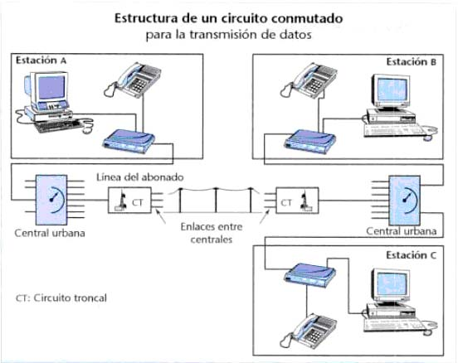
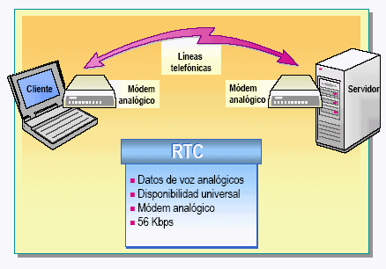

RDSI : RED DIGITAL DE SERVICIOS INTEGRADOS

Nace en 1984
Imparte de un par trenzado de cobre de manera digital
Normalmente hace la integración de los servicios disponibles hasta su aparición , que se hace con señales digitales dando la transmisión entre emisor y receptor sobre la línea
Forma una estructura natural de proceso de mejora en la red con las digitalizaciones de los elementos de la misma
Tipos de rdsi :
Banda ancha :
Se puede utilizar con una velocidad de 2 mbps para servicios de tv o de video bajo demanda
Banda estrecha :
Se hace con una velocidad de 64 kbps , aunque se puede poner en 2 mbps en el futuro
Constituye de dos abonos :
Acceso básico :
Utiliza dos canales b para datos de 64 mbps que se pueden agrupar en canales H para conseguir múltiplos de esta velocidad , mas un canal D de control de la línea de 16 mbps .
Acceso primario :
Emplea una tasa de bits mediana con 30 canales B para datos de 64 mbps , mas un canal D de control de la línea de 64 mbps .
Soporta también de forma nativa el establecimiento de llamadas hacia o desde cualquier abonado que disponga de RTC , y también es compatible con la telefonía IP .
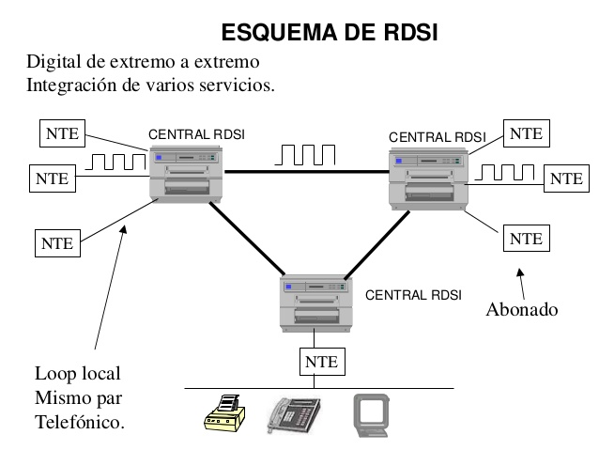

XDSL : TECNOLOGIAS DE LINEA DIGITAL ABONADO
Son un conjunto que engloba la conocida adsl
Ultilizan un bucle de abonado actual de par trenzado de cobre de las tecnologías rtc y rdsi que emplean para convertirlo en una línea digital de alta velocidad de banda ancha , aprovechando la parte que se ultilizan debido a que el canal de voz tan solo usa una minima parte del mismo .
De esta manera , se obtiene una conexión mas rápida y eficiente .
Cada una de ellas pueden ser asimétricas o simétricas
Aprovecha la parte que la ultilizan debido a que el canal de voz tan solo usa una minima parte del mismo . del cual se obtiene una conexión mas rápida y eficiente

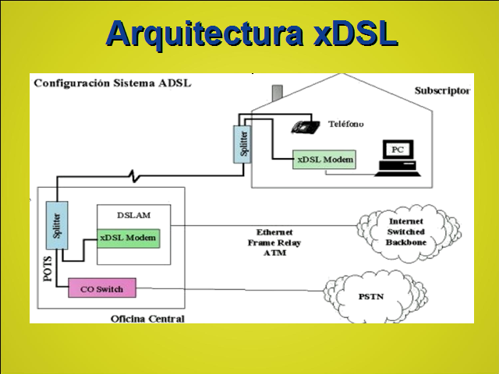

PLS: CONEXIÓN POR CABLE ELECTRICO
La tecnología de conexión por cable eléctrico (power line comunications) aprovecha las redes de cables eléctricos de baja tensión

Fttx: Redes de fibra hasta el hogar
Pretende llegar hasta la casa del abonado , el despliegue de fibra en la red de acceso del operador se conoce como FTTX, donde la x indica el alcance conseguido del tendido . debido al coste de su implantación , esta es progresiva .
Esta tecnología permite acercar las centrales al cliente con muxfin mas próximas a ellos .
La mayoría de fabricantes están desarrollando soluciones con el estándar GPON , que permite hasta 2,5 gbit simétricos .
Se trata de una tecnología punto a multipunto que permite que una única fibra óptica de servicio hasta 128 abonados mediante un elemento pasivo denominado divisor óptico o splitter .

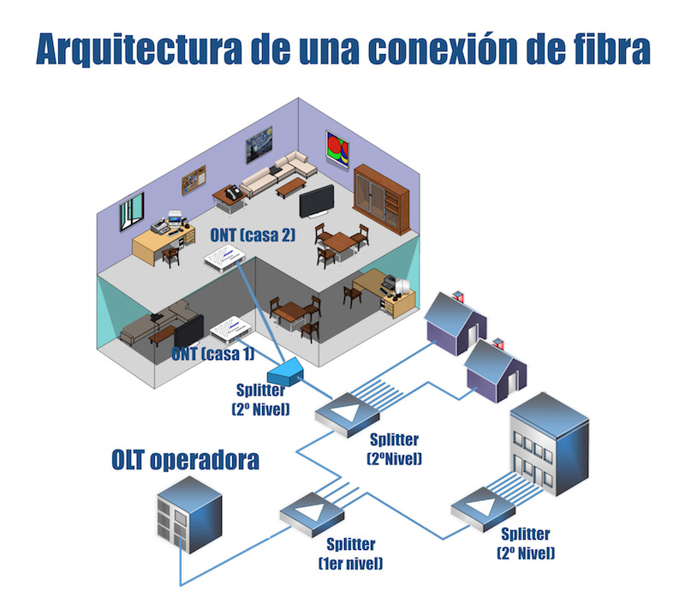

Redes de cable :
Aparecieron en estados unidos en 1948
Se transformaron desde entonces a hfc
Estos constituyen otra tecnología digital ultilizada en la actualidad como banda ancha para el acceso a internet .
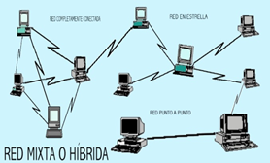

Via satélite (vsat – very small apertura terminal)

Satélites banda c :
Son mas antiguos , y ultilizan frecuencias de 3,7 a 4,2 ghz y de 5,9 a 6,4 ghz , que requieren de antenas parabólicas mas grandes
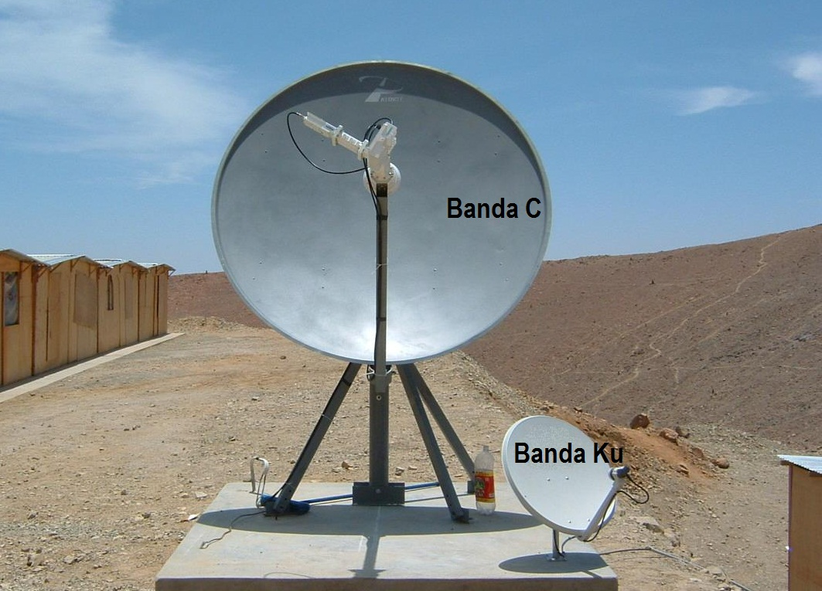

Satélites banda k :
Son mas modernos , usan frecuencias de 11 a 12 ghz , habituales para el acceso domestico y necesitan antenas parabólicas mas pequeñas
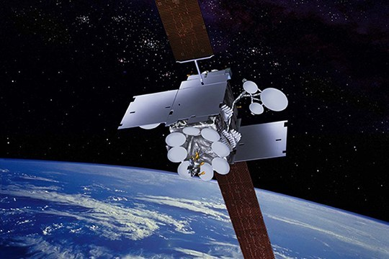

Sistemas de telefonía móvil :
0G: Sistemas radio analógicos :
Se crearon a finales de los años 1940 en EEUU. Eran muy pesados y costosos , se llamaban system service y fueron comercializados por la empresa bell
1G: sistemas analógicos incompatibles previos a GSM:
Los primeros sistemas de telefonía móvil analógica eran de alcance regional e incompatibles entre si .
2G : Sistema global para las comunicaciones móviles :GSM
Global system for mobile
Es un sistema compatible de telefonía móvil digital de segunda generación 2G que permite la transmisión de voz y datos .
2,5 G : Servicio general de paquetes por radio mejorado .
Se trata de una tecnología incrustada que utiliza las redes gsm existentes , sobretodo las especializadas en transmisión de voz
Permite la capacidad de transmisión mayor :
Hasta 384 kbps , en comparación con unos 115 kbps del GRPS.

3G: sistema de telefonía móvil universal:
Esta tecnología surgio en el 1998 con el propósito de crear un estándar único de telefonía móvil en todo el mundo .
El proyecto hecho por la unión europea , ha contado con el respaldo de la unión internacional de telecomunicaciones , que le ha asignado la banda de frecuencias de 2ghz
3,5 : sistema de telefonía móvil universal avanzada :
A causa de la universalización de este servicio y la demanda de una banda ancha mayor en los dispositivos móviles , se han desarrollado varios optimizaciones de la tecnología espectral UMTS , mas conocida como 3,5G

4G: Sistema de telefonía móvil sobre ip :
Esta tecnología , que comenzó a comercializarse en 2010 en países como EEUU y Japon , converge con las infraestructuras de telefonía ip mediante sistemas de voz sobre ip .
5G:Sistema de telefonía móvil :
Aun en desarrollo por parte de la empresas de telecomunicaciones o de los organismos de normalización , tales como 3GPP, wimax fórum o uit-r
Ya esta en la actualidad .
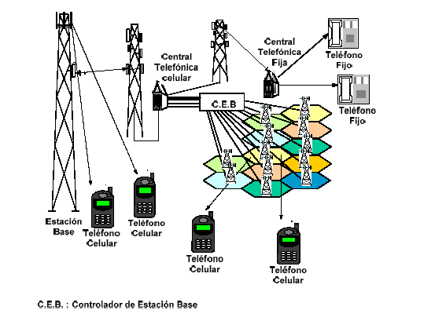

Wimax : redes de área metropolitana :
Tiene una base en el estándar del protocolo IEEE 802.16 , inventado en 1996 y publicado por primera vez en 2002 , que define en las redes metropolitanas inalámbricas , con rangos de trabajo de 66 GHZ .
